三次市立地適正化計画

届出手引き

令和6年　事前周知版

三次市

１　はじめに

　　本市では、都市再生特別措置法（以下「法」という。）に基づく「三次市立地適正化計画」を策定しました。

　　本計画では、各拠点の活力や便利な暮らしを支える都市機能の集積のための「都市機能誘導区域」、安心して快適に暮らすことができる居住地の形成と誘導のための「居住誘導区域」を定めています。法に基づき、本市の立地適正化計画の区域内では、「居住誘導区域」又は「都市機能誘導区域」の区域外での所定の開発・建築行為や「都市機能誘導区域」の区域内での「誘導施設」の休廃止を行う場合は、これらの行為の着手30日前までに、市長への届出が必要となります。

１.１　届出の目的

　「三次市立地適正化計画」の策定に伴い、住宅開発や誘導施設の整備の動向を把握するため、都市再生特別措置法に基づき届出が必要となります。

なお、届出は、居住誘導区域外の一定規模以上の開発行為又は建築等行為や、都市機能誘導区域外の誘導施設を有する建築物の建築行為又は開発行為の動向を把握するためのもので、対象となる行為を規制するものではありません。

２　届出の対象となる行為

　①　「居住誘導区域」以外の区域（※１）で行う一定規模を超える住宅の開発・建築等行為（法第８８条１項）

　　　※１　開発・建築行為を行う区域の全部が、「都市計画区域」内の「居住誘導区域外」である場合、届出が必要となります。

　　【開発行為とは】

　　　　主として建築物の建築又は特定工作物の建設の用に供する目的で行う土地の区画形質の変更で、次に該当するもの

　　　・３戸以上の住宅の建築を目的とするもの

　　　・１戸又は２戸の住宅の建築を目的とするもので、その規模が1，000㎡以上のもの

　　【建築等行為とは】

　　　・３戸以上の住宅を新築しようとするもの

　　　・建築物を改築し、又は建築物の用途を変更して３戸以上の住宅とする場合

|  |  |  |  |
| --- | --- | --- | --- |
| 行為の種類  住宅の個数 | 住宅建築目的の開発行為 | | 住宅の新築・改築・用途変更 |
| 1，000㎡未満 | 1，000㎡以上 |
| １戸又は２戸 | 不要 | 必要 | 不要 |
| ３戸以上 | 必要 | 必要 | 必要 |

ただし、次の行為については届出の対象となりません。

　⑴　住宅で仮設のもの又は農林漁業を営む者の居住の用に供するものの建築の用に供する目的で行う開発行為

　⑵　⑴の住宅の新築

　⑶　建築物を改築し、又はその用途を変更して⑴の住宅とする行為

　⑷　非常災害のため必要な応急措置として行う行為

　⑸　都市計画事業の施行として行う行為又はこれに準ずる行為として政令で定める行為

　②　都市機能誘導区域以外の区域（※２）で行う誘導施設（※３）の開発・建築等行為（法第１０８条第１項）、都市機能誘導区域で行う指定された誘導施設の休止又は廃止（法大１０８条の２第１項）

　　※２　開発・建築等行為を行う区域の全部が、「都市計画区域内」の「都市機能誘導区域」外である場合、届出が必要となります。

　　※３　届出の対象となる誘導施設は次表のとおりで、誘導施設の用途に供する部分の床面積が、１５０㎡を超えるもの（商業機能の誘導施設は除く。）が対象となります。

　　【開発行為とは】

　　　・誘導施設を有する建築物を建築目的とする開発行為

　　【建築等行為とは】

　　　・誘導施設を有する建築物を新築しようとする場合

　　　・建築物を改築し、誘導施設を有する建築物とする場合

　　　・建築物の用途を変更し、誘導施設を有する建築物とする場合

　ただし、次の行為については届出の対象となりません。

（法第１０８条第1項、法施行令第４４条、第４５条）

　　⑴　誘導施設を有する建築物で、仮設のものの建築の用に供する目的で行う開発行為

　　⑵　誘導施設を有する建築物で、仮設のものの新築

　　⑶　建築物を改築し、又はその用途を変更して誘導施設を有する建築物で仮設のものとする行為

　⑷　非常災害のため必要な応急措置として行う行為

　　⑸　都市計画事業の施行として行う行為又はこれに準ずる行為として政令で定める行為

　　【休廃止】

　　・都市機能誘導区域内において、誘導施設を休止し、又は廃止しようとする場合

２.１　届出の対象となる施設

　届出の対象となる都市機能誘導施設は、以下のとおりです。

■誘導施設　※○は、拠点ごとの誘導を図ることが望ましい施設（◎：既設あり）

|  |  |  |  |  |  |  |  |  |  |
| --- | --- | --- | --- | --- | --- | --- | --- | --- | --- |
| 区分 | 都市機能 | 誘導方針 | 都市機能誘導区域 | | | | | | |
| 中心 市街地 | 三次町 周辺 | 市民文化周辺 | 東酒屋 周辺 | 八次駅 周辺 | 三良坂 | 吉舎 |
| 商業 | 大規模集客施設 (10，000㎡以上) | 大規模集客施設の立地可能な用途地域の指定状況に基づき立地誘導を図る。 | ◎ | ○ | ○ |  |  |  |  |
| 大規模小売店舗 (1，000㎡以上) | 日常生活を支え、地域の賑わいを創出するために必要な都市機能として、各拠点に維持・誘導を図る。 | ◎ | ○ | ◎ | ○ | ◎ | ○ |  |
| 医療 | 病院 | 総合的な医療サービスを受けられる施設であり、日常生活に必要な都市機能として、維持・誘導を図る。 | ○ |  | ◎ | ◎ |  | 〇 |  |
| 一般診療所 （内科） | 日常生活に必要な都市機能として、各拠点に維持・誘導を図る。 | ◎ | ◎ | ○ | ○ | ◎ | ○ | ◎ |
| 福祉 | 地域包括支援 センター | 高齢者や障がい者の日常生活に必要な都市機能として、各拠点に維持・誘導を図る。 |  |  | ◎ |  |  | ○ |  |
| 保健福祉  センター |  |  | ◎ |  |  | ○ | ◎ |
| 高齢者・障がい福祉ｻｰﾋﾞｽ施設 | ◎ | 〇 | ◎ | 〇 | 〇 | ○ | ○ |
| 子 育 て | 保育所･幼稚園･ 認定こども園 | 日常生活に必要な都市機能として、各拠点に維持・誘導を図る。 | ◎ | ◎ | ◎ | ◎ | ○ | ◎ | ○ |
| 子育て支援 センター | ◎ | ◎ |  |  |  | ◎ | ◎ |
| 教育 | 小学校・中学校 | 日常生活に必要な都市機能として、各拠点に維持・誘導を図る。 | ◎ | ◎ |  |  |  | ◎ |  |
| 金融 | 金融機関 | 日常生活に必要な都市機能として、各拠点に維持・誘導を図る。 | ◎ | ◎ | ◎ | ○ | 〇 | ◎ | ◎ |
| 文化 | 文化施設(ホール､地域交流施設等)図書館、美術館、博物館 相当施設 | 市民や来訪者が訪れ、観光・文化の醸成や生涯学習の拠点として、都市拠点や文化交流拠点に対して、維持・誘導を図る。 | ○ | ◎ | ◎ | ◎ |  | ◎ | ◎ |
| 行政 | 本庁舎 | 本市を代表する施設として機能を発揮する上で適切な位置に配置することが望ましい施設として維持・誘導を図る。 | ◎ |  |  |  |  |  |  |
| 支所 |  |  |  |  |  | ◎ | ◎ |

■誘導施設の定義

|  |  |  |
| --- | --- | --- |
| 区分 | 都市機能 | 定義 |
|
| 商業 | 大規模集客施設 | ・劇場、映画館、演芸場若しくは観覧場又は店舗、飲食店、展示場、遊技場、勝馬投票券発売所、場外車券場その他これらに類する用途に供する建築物でその用途に供する部分（劇場、映画館、演芸場又は観覧場の用途に供する部分にあっては、客席の部分に限る）の床面積の合計が10，000㎡を超えるもの |
| 大規模小売店舗 | ・大規模小売店舗立地法第２条第２項に規定する店舗で、店舗面積が1，000㎡以上のもの |
| 医療 | 病院 | ・医療法第１条の５に規定する病院（ただし、第二次救急医療機関、第三次救急医療機関を除く） |
| 一般診療所(内科) | ・医療法第１条の５第２項に規定する「診療所」のうち、診療科目に内科を有する施設 |
| 福祉 | 地域包括支援センター | ・介護保険法第115条の46第１項に規定する施設 |
| 障がい福祉サービス施設 | ・障がい者の日常生活及び社会生活を総合的に支援するための法律第５条第18項に規定する一般相談支援事業または特定相談支援事業を行う施設  ・児童福祉法第６条の２の２第７項に規定する障害児相談支援事業を行う施設 |
| 子育て | 保育所・幼稚園・ 認定こども園 | ・学校教育法第１条に規定する幼稚園  ・児童福祉法第７条第１項に規定する保育園  ・就学前の子どもに関する教育、保育等の総合的な提供の推進に関する法律第２条第６項に規定する認定こども園 |
| 子育て支援センター | ・児童福祉法第６条の３第６項に規定する子育てについての相談、情報の提供、助言その他援助を行う施設 |
| 金融 | 金融機関 | ・銀行法第４条に基づく免許を受けて銀行業を営む銀行  ・信用金庫法第４条に基づく免許を受けて金庫の事業を行う信用金庫  ・労働金庫法第６条に基づく免許を受けて事業を行う労働金庫 |
| 文化 | 文化施設、図書館、 美術館、博物館等に 相当する施設 | ・市民の福祉を増進する目的をもった音楽、演劇、舞踏、映画など文化芸術事業のための設備を有する施設  ・図書館法第２条第１項に規定する図書館 |
| 行政 | 本庁舎・支所 | ・地方自治法第４条第１項の規定により条例で定められた施設 |

３　居住誘導区域及び都市機能誘導区域図

届出の対象となる区域は、以下のとおりです。

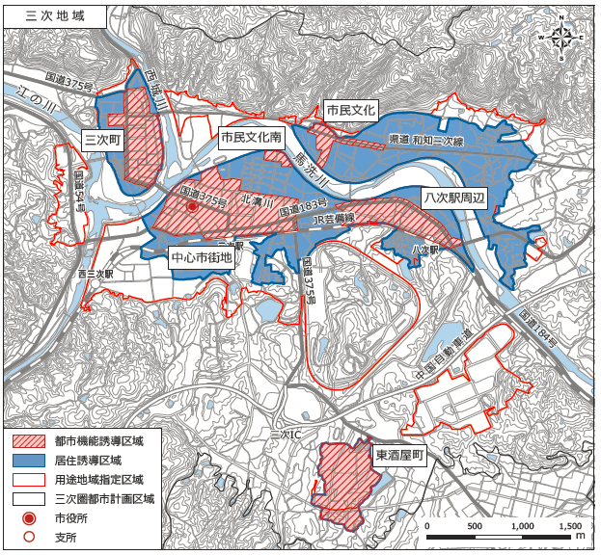

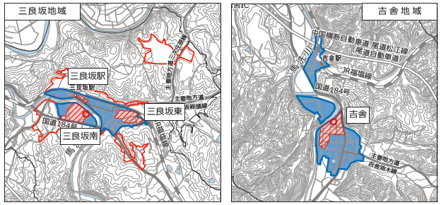

届出手続きの流れ

　①　開発・建築等行為の場合

　　開発行為・建築等行為に着手する３０日前までに、届出を行ってください。

開発・建築等行為の着手

開発許可・建築確認等申請

届出・受理書の送付

区域等の確認

開発・建築等の計画・設計

　届出受理後は、届出内容を審査し、住宅・誘導施設の立地を図る上で支障があると認められる場合は、届出者に対して勧告を行うことがあります。（法第８８条第３項、法第１０８条第３項）

　②　誘導施設の休止・廃止の場合

　　誘導施設を休止・廃止しようとする３０日前までに届出を行ってください。

届出・受理書の送付

休止・廃止

区域等の確認

休止・廃止の計画

　　届出受理後は、届出内容を審査し、休止又は廃止する建築物を有効に活用する必要があると認められる場合は、届出者に対して勧告を行うことがあります。

（法第１０８条の２第２項）

届出手続

　・届出部数は、正副２部提出してください。

　・届出書の様式は、三次市ホームページ（立地適正化計画　届出様式）からダウンロードできます。

　・届出受理後は、届出者に対し、原則として２週間以内に受理書を交付します。

|  |  |  |  |
| --- | --- | --- | --- |
| 区域区分 | 届出内容 | 届出様式 | 添付書類 |
| 居住誘導区域外 | 開発行為 | 様式第１号 | ・当該行為を行う土地の区域並びに当該区域内及び周辺の公共施設を表示する図面（縮尺1，000分の１以上）  ・設計図（縮尺100分の１以上）  ・その他参考になる事項を記載した図書 |
| 建築行為 | 様式第２号 | ・敷地内における住宅の位置を表示する図面（縮尺100分の１以上）  ・住宅等の２面以上の立面図及び各階平面図（縮尺５0分の１以上）  ・その他参考になる事項を記載した図書 |
| 届出内容の変更 | 様式第３号 | ・当初届出と同様 |
| 都市機能誘導区域外 | 開発行為 | 様式第４号 | ・当該行為を行う土地の区域並びに当該区域内及び周辺の公共施設を表示する図面（縮尺1，000分の１以上）  ・設計図（縮尺100分の１以上）  ・その他参考になる事項を記載した図書 |
| 建築行為 | 様式第５号 | ・敷地内における住宅の位置を表示する図面（縮尺100分の１以上）  ・住宅等の２面以上の立面図及び各階平面図（縮尺５0分の１以上）  ・その他参考になる事項を記載した図書 |
| 届出内容の変更 | 様式第６号 | ・当初届出と同様 |
| 都市機能誘導区域 | 休廃止 | 様式第７号 | なし |

②　届出先

　〒728-8501　三次市十日市中二丁目８番１号

　　三次市 建設部 都市建築課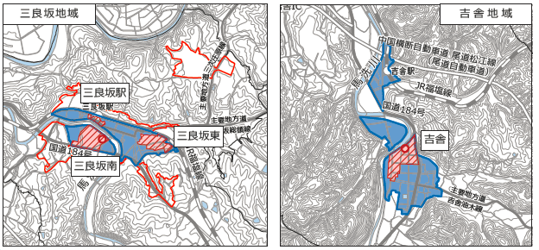 都市計画係

　電話　0824-62-6160